

Instituto Tecnológico y de Estudios
Superiores de Monterrey

6.2 Ejercicio de programación 3 y pruebas de unidad

Anuar Olmos López A01092551

Profesores

Dr. Gerardo Padilla Zárate

Mtra. Viridiana Rodríguez González

Pruebas de software y aseguramiento de la calidad
Fecha: 22/02/2026

Req 8. Be compliant with PEP8.
Pylint
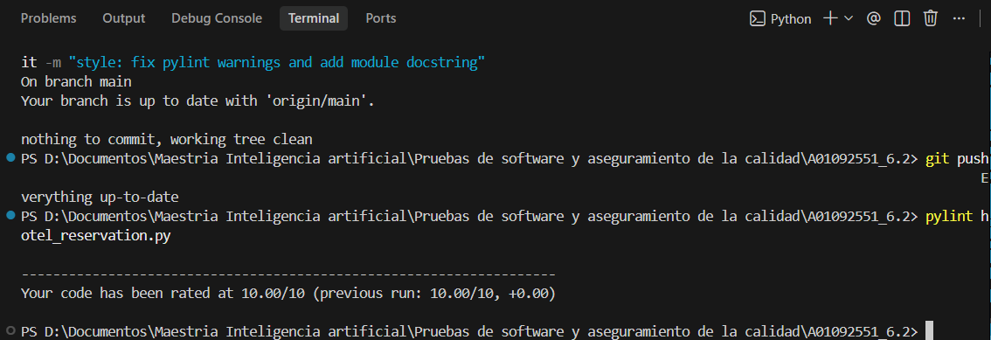

Flake8
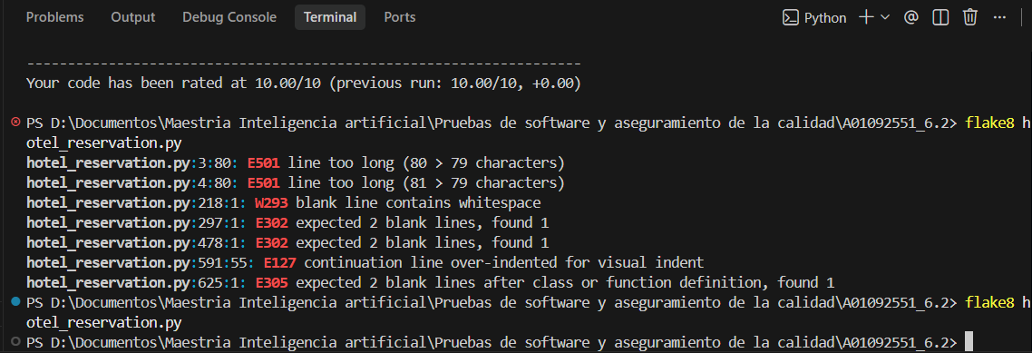

Unit test
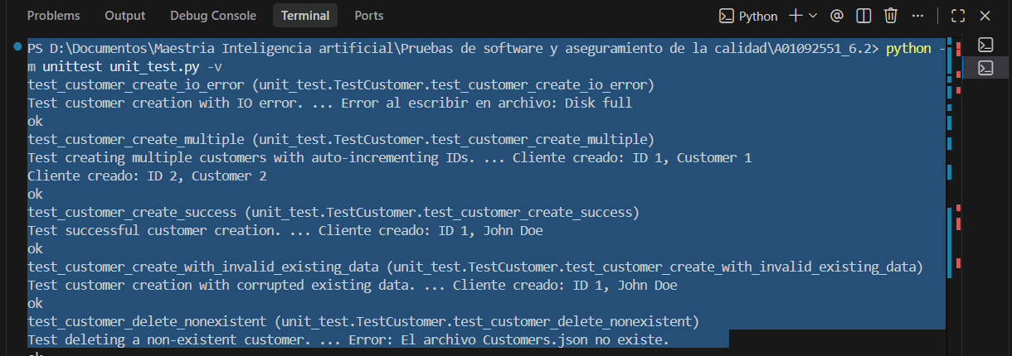
Coverage
